ASSOCIATION Bien Vivre Aux Angles
BVAA
84 rue des Lupins
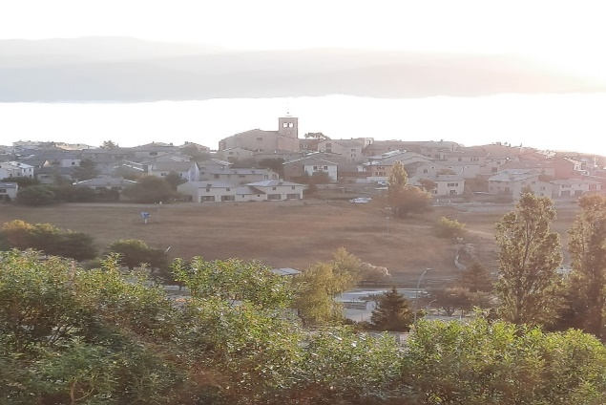
66 210 Les Angles LA LETTRE N° 11 Les Angles, le 20 FEVRIER 2023

Edito.

L'ASSEMBLEE GENERALE ordinaire de l'association "Bien Vivre Aux Angles" se tiendra le samedi 18 mars 2023. Les membres actifs du bureau vous informeront dans le détail des résultats des actions engagées en faveur de la protection de l'environnement et plus particulièrement du respect de la loi Montagne.

PLU de Les Angles : annulation partielle par la Cour Administrative d'Appel de Toulouse.

Nos recours ainsi que l'action en justice d'un propriétaire proche du lieu nous ont donné raison. Les juges ont tranché : le secteur Sarrat Del Frare ne peut pas devenir un lotissement de huit chalets de luxe. Le PLU est partiellement annulé.

Nos recours - nous voulons que soient préservés les espaces, les paysages montagnards - ont porté sur la teneur du permis de construire du secteur Sarrat Del Frare, lequel après avoir été modifié est demeuré non recevable. La commune devrait se pourvoir devant le Conseil d'Etat (source L'Indépendant), dans ce cas notre association pourrait répondre par une remise en cause de l'ensemble du PLU.

Autres permis de construire qui font l'objet de recours déposés par BVAA, parce qu'ils sont illégaux ou entachés d'irrégularités, constructions réalisées en violation des règles d'urbanisme :

- Pour un terrain sis route du Pla Del Mir – pas de continuité des constructions à hauteur du remblai utilisé comme parking, classification non adéquate, violation de la loi montagne – ou secteur Peu Del Bac proche de la télécabine et de la résidence du Lac : une construction de trois immeubles, d'un restaurant qui vont faire l'objet d'une étude approfondie par notre avocate.

- Sur la seule base d'une déclaration préalable en 2021 "pour ouverture de porte", des travaux importants - surélévation, création de terrasse, de toiture, etc. – ont été réalisés :
- LR/AR à Mr le maire (2022)
- Mise en demeure par le maire d'interrompre les travaux sans délais
- Poursuite des travaux et adresse par BVAA d'un recours gracieux
à Mr le maire aux fins de dresser un PV d'infraction
- Refus du maire
- Recours contentieux déposé (2023) par BVAA pour que soit dressé le PV de constat des infractions. Sur informations verbales communiquées à notre avocate, le procès-verbal aurait été dressé tout récemment. Nous attendons la suite.

Autres cas concrets qui nous ont interpellés pour des raisons de sécurité, de respect de la réglementation en vigueur :

- La construction d'une terrasse de restaurant sans aucune autorisation. La demande de permis pour régularisation ayant été refusée, l'association BVAA sera également attentive à la suite donnée à ce dossier.
- Route du Pla Del Mir (bis) lotissement VAQUE : un bâtiment est érigé en bord de route. Notre avocate est chargée de vérifier la validité du permis de construire.
- Enfin, nous ajournons une procédure contre une construction en zone naturelle dans l'attente de la future destination du bien.

Chers adhérents et sympathisants, comme vous pouvez le constater, grâce à votre soutien, l'association Bien Vivre Aux Angles parvient à sensibiliser ses interlocuteurs sur des dossiers (PLU, Sarrat Del Frare) qui nous semblent les plus représentatifs des actions à engager pour préserver votre cadre de vie.

Merci à vous.

BULLETIN D’ADHESION 2023

Association Bien Vivre Aux Angles

NOM Prénom :
Adresse :
Courriel :
Téléphone portable :
Souhaite adhérer à l’association "Bien Vivre Aux ANGLES" pour une cotisation annuelle de 10 € par personne pour l'année 2023.
A ……………………… Le ………………………….
Signature

Je souhaite faire un don à l'association Bien Vivre Aux Angles. Je libelle mon chèque à l'ordre de l'Association et je l'envoie à l'adresse ci-dessous.
(Je peux grouper cotisation et don sur le même chèque)
Je fais un DON de : ………………………………….
A ……………………………. Le ………………………….
Signature :

Ci-joint un chèque de ………………. €
Association Bien Vivre Aux Angles
84 rue des Lupins
66 210 Les ANGLES

